UTIMACO HSM API功能测试报告

项目名称： UTIMACO HSM API
版本号： V1.0
创建日期： 2026-01-26
文档状态： 草稿

文档信息
项目名称 | UTIMACO HSM API功能测试报告
文档名称 | [ ]草稿 [√] 正式发布 []正在修改
当前版本 | V1.0
创建人 | 李艳，尹帝桦 | 创建日期 | 2026-01-26
审核人 | 冯二虎 | 审核日期 | 2026-01-26
批准人 | 冯二虎 | 批准日期 | 2026-01-27
批准人 | 张珊珊 | 批准日期 | 2026-01-28
文档类型 | 项目交付件

修订历史记录
变更版本号 | 版本日期 | 变更类型 | 修改者 | 修订记录
v1.0 | 2026-01-26 | A | 李艳 | 初版
v1.0 | 2026-01-26 | A | 尹帝桦 | 增加SDK、数据清理相关内容
A - 增加 M - 修订 D - 删除

目录
1. 系统概述 4
1.1 测试背景与目标 4
1.2 系统架构图 5
1.3 参考资料 5
2. 测试环境与范围 5
2.1 测试环境 5
2.2 测试阶段 6
2.3 测试范围 6
3. 测试执行 7
3.1 测试执行概览 7
3.2 缺陷分析 7
3.2.1 缺陷等级分布 7
3.2.2 缺陷处理状态 8
3.2.3 缺陷模块分布 8
3.3 测试完成度评估 9
3.3.1 测试覆盖度 9
3.3.2质量门禁通过情况 9
3.4 客户环境验证结果 10
4. 测试总结 10
4.1 测试总结 10
4.2 测试建议 10
4.2.1需求管理与文档规范化 10
4.2.2 测试环境管理与准入 10
4.3 测试风险评估 11
4.3.1 测试深度与隐藏风险 11
4.3.2 测试范围压缩下的未知风险 11
5. 附件 11

1. 系统概述

1.1 测试背景与目标
本次测试旨在依据华为云提供的《Huawei Cloud HSM Manage Interface Specification V1.1.8_20250815》（接口规范）、《Huawei Cloud HSM SDK specification V1.1_20250815》（SDK规范），以及基于上述规范编写的《UTIMACO HSM API详细设计文档-V1.7》（详细设计），对已完成研发的加密机管理系统开展交付前的功能测试验证。
测试目标旨在全面验证系统是否符合规范与设计要求，确保其在功能、协议、安全等核心维度满足交付标准，具体包含以下几个方面：
- 功能实现与完整性验证：系统性地验证系统是否完整实现了规范定义的全部功能模块，包括密钥全生命周期管理、证书链管理、集群节点动态管理、设备监控与状态上报等核心业务场景。重点检验管理接口与Java SDK在功能实现上的一致性，确保业务逻辑正确，操作流程完整。
- 协议规范符合性验证：严格验证系统的协议实现是否符合规范定义，包括RESTful接口的请求响应格式、HTTPS通信机制、HTTP方法支持、错误码定义等。确认基于数字签名（SHA256withRSA）与授权码的复合认证机制已正确实现，保障接口调用的安全性与合规性。
- 交付质量综合评估：基于上述维度的验证结果，输出客观、量化的质量评估报告，识别系统存在的风险与改进点，为项目交付决策提供可靠依据，确保系统达到可交付的质量标准。

1.2 系统架构图
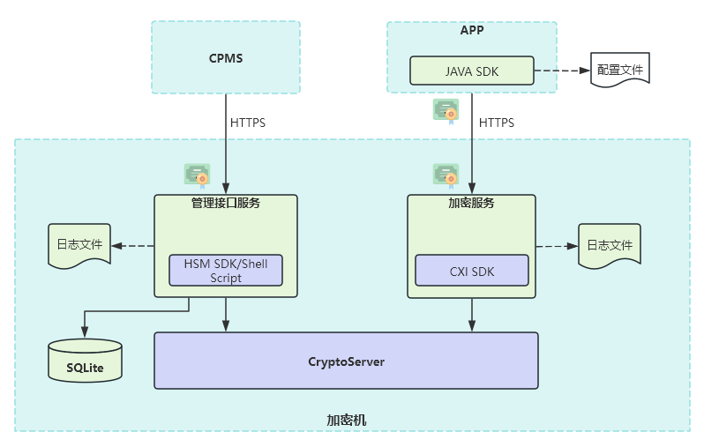

1.3 参考资料
- 《Huawei Cloud HSM SDK specification V1.1_20250815》
- 《Huawei Cloud HSM Manage Interface Specification V1.1.8_20250815》
- 《UTIMACO HSM API详细设计文档-V1.7》

测试环境与范围

2.1 测试环境
环境组件 | 配置详情 | 用途
HSM硬件设备 | 加密机模拟器/加密机实机 | 主备集群测试环境/客户环境
操作系统 | Ubuntu 22.04.4 | HSM运行环境
Java环境 | OpenJDK17 | SDK运行环境
管理端口 | 9443 (HTTPS) | 接口通信端口
数据库 | SQLite 3.5.1 | 管理接口服务使用

2.2 测试阶段
本次测试按照分阶段、分层级的策略执行，覆盖从内部验证到客户环境回归的全流程，具体安排如下：
测试阶段 | 时间周期 | 测试环境 | 测试重点
第一阶段：全功能验证 | 2025/12/15 - 2026/01/13 | 内部测试环境 | • 功能完整性测试  • 接口协议合规性测试
第二阶段：客户环境回归测试 | 2026/01/14 - 2026/01/20 | 客户实机部署环境 | • 业务流程回归验证  • 环境兼容性测试

2.3 测试范围
功能模块 | 测试内容 | 依据文档
密钥管理 | 对称/非对称密钥的创建、查询、删除、备份恢复 | 接口规范第6章、SDK规范5.2-5.6节
证书管理 | CSR生成、证书导入 | 接口规范第7章
集群管理 | 集群初始化、节点增删改、数据同步、状态监控 | 接口规范第10章、SDK规范5.1节
系统监控 | 设备资源监控、集群状态查询、证书信息上报 | 接口规范第8章
认证配置 | 公钥指纹管理、授权码机制、Token配置 | 接口规范第9章、第11章
数据清理 | 服务器自动清理过期数据 | /

测试执行

3.1 测试执行概览
本次测试严格按照预定计划执行，所有测试用例均已完成验证。测试过程中共发现缺陷54个，按照严重程度划分，一般44个，占比81.5%，提示10个，占比18.5%。缺陷闭环率100%，系统整体质量得到有效保障。

3.2 缺陷分析

3.2.1 缺陷等级分布
本次测试共发现缺陷54个，按严重程度分布如下：

缺陷等级说明：
等级3（一般缺陷）：44个，影响功能实现但不会导致系统不可用或数据错误，包括参数校验不完善、提示信息不准确等
等级4（建议/优化）：10个，非功能性改进建议，包括错误提示语优化、校验增强等
重要说明： 测试过程中未发现等级1（致命）或等级2（严重）缺陷，表明系统在核心功能与稳定性方面表现良好。

3.2.2 缺陷处理状态

3.2.3 缺陷模块分布
缺陷模块 | 等级3 | 等级4 | 小计 | 主要问题类型
密钥管理 | 9 | 1 | 10 | 参数边界校验、错误提示优化
证书管理 | 2 | 0 | 2 | 证书格式校验、参数校验
集群管理 | 9 | 1 | 10 | 集群节点类型、状态校验，数据同步
系统监控 | 1 | 0 | 1 | 配置生效机制
认证配置 | 6 | 1 | 7 | 配置数量、幂等性校验
SDK封装 | 17 | 7 | 24 | 异常处理完善、日志输出优化建议
总计 | 44 | 10 | 54 | -

3.3 测试完成度评估

3.3.1 测试覆盖度
需求覆盖度：100%（覆盖所有规范定义的功能点）
接口覆盖度：100%（所有管理接口、密码服务接口与SDK方法均完成测试）
场景覆盖度：100%（覆盖正常、异常、边界、并发等各类场景）

3.3.2质量门禁通过情况
质量门禁项 | 通过标准 | 实际结果 | 评估结论
阻塞缺陷清零 | 0个未修复阻塞缺陷 | 0个阻塞缺陷 | 通过
高优先级缺陷率 | ≤5% | 0% | 通过
功能测试通过率 | ≥95% | 100% | 通过
回归测试通过率 | 100% | 100% | 通过

3.4 客户环境验证结果
在客户实际部署环境中执行回归测试期间，系统表现稳定，所有接口及SDK核心业务场景全部执行成功。

测试总结

测试总结
截至2026年1月20日，整个测试周期累计提出缺陷54个。按照严重程度划分：无致命（等级1）及严重（等级2）问题；一般缺陷（等级3）44个，占比81.5%；建议/优化类缺陷（等级4）10个，占比18.5%。所有缺陷均已完成修复并通过回归验证，整体缺陷修复率达100%，无任何等级缺陷遗留。
经全面测试验证，加密机管理系统已完整实现了《Huawei Cloud HSM Manage Interface Specification V1.1.8_20250815》及《Huawei Cloud HSM SDK specification V1.1_20250815》中定义的全部核心功能，包括密钥全生命周期管理、证书请求与导入、集群高可用部署、设备状态监控及基于签名与授权码的安全认证机制。系统功能完整，安全可靠，满足项目交付标准。

测试建议

4.2.1需求管理与文档规范化
为提升未来项目交付质量，建议建立更严格的需求文档编制与验收标准。本次测试过程中，因需求文档对部分关键实现细节界定不明确，如集群节点操作时的状态校验规则、监控指标的具体采集对象、不同接口类型的签名规则、集群间公钥数据同步机制以及authCode的生成方式等，导致研发与测试阶段需频繁进行需求确认，甚至返工（如authCode生成方式、监控），对项目进度与质量一致性产生显著影响。
建议在后续项目需求管理中，建立标准化的需求条目与验收标准定义模板，确保功能及接口协议等维度的描述具备明确的量化指标与验证方法，以减少需求歧义与沟通成本，保障项目交付效率与最终质量。

4.2.2 测试环境管理与准入
为确保测试活动有序开展，建议制定并严格执行测试环境的准入与就绪标准。本次在迁移至客户环境进行回归测试时，因目标环境未完全就绪，导致测试活动出现3-4天的延迟，影响了整体测试进度。建议在后续项目测试计划中明确环境交付的时间节点，并在测试执行前完成环境配置，确保测试资源的高效利用。

测试风险评估

4.3.1 测试深度与隐藏风险
受项目整体周期限制，本次测试执行时间相对紧张。尽管已覆盖所有规定场景与用例，但针对部分复杂异常场景（如极端网络分区下的集群脑裂、硬件故障的联动影响等）的深度探索性测试未能充分开展。系统中可能存在未被发现的、仅在特定边界条件下触发的隐藏风险。

4.3.2 测试范围压缩下的未知风险
由于环境限制，密钥全生命周期管理（大规模生成、备份、恢复）的测试验证样本量由3000组大幅缩减至30组。此缩减使得测试仅能验证基础功能的正确性，而无法充分评估系统在极限规模、长时间运行、连续故障注入等复杂场景下的稳定性与数据一致性，从而遗留了在特定生产条件下才可能暴露的未知缺陷。

附件

